Команда «Сигнал»
хакатона «Лидеры цифровой трансформации 2026»

ОтЧЁТ
О проделанной РАБОТЕ по задаче №2

По теме:
«Получение доступа к прошивке современной компьютерной платы с использованием различных техник реверс-инжиниринга»

Участники команды:

Чесалина Анастасия
Завьялова Елизавета
Гордеева Дарья (капитан)

Москва
2026

СОДЕРЖАНИЕ

1. Перечень использованного оборудования.................... ....................3
2. Получение прошивки через USB........................................................4
2.1 Методы отображения платы при подключении..............................4
2.1.1 BOOT+RESET..................................................................................4
2.1.2 Замыкание ножек микросхемы памяти..........................................5
2.2 Скачивание прошивки........................................................................7
2.2.1 Метод picotool на локальном компьютере.....................................7
2.2.2 web-сайт picotool...............................................................................9
2.3 Анализ прошивки с помощью ПО Ghidra.........................................12
3. Исследование задержек сигналов при подборе цифр на плате........17
4. Исследование брутфорса платы через Arduino Uno...........................23
5. Неиспользованные методы...................................................................27
Заключение.................................................................................................27
Список использованных источников.......................................................27

1. ПЕРЕЧЕНЬ ИСПОЛЬЗОВАННОГО ОБОРУДОВАНИЯ
При исследовании платы было использовано следующее оборудование:
1) персональный компьютер с системой Windows 10;
2) цифровой мультиметр DT-9205A;
3) паяльник TS-100, припой, флюс;
4) плата Arduino Uno;
5) набор перемычек и соединительных кабелей.

2. ПОЛУЧЕНИЕ ПРОШИВКИ ЧЕРЕЗ USB
2.1 Методы отображения платы при подключении

Для реализации данного способа необходимо предварительно подключить плату CyberSafe к персональному компьютеру с помощью USB-провода. Без проведения дополнительных действий она не будет отображаться в списке доступных устройств, поэтому нужно заставить её отобразиться в проводнике до запуска основной прошивки.

2.1.1 BOOT+RESET
На впаянной в CyberSafe плате модуля RP2040 Zero [1], ( на базе микроконтроллера RP2040 [2]) имеются две кнопки BOOT и RESET. Необходимо зажать BOOT, а затем нажать RESET, тогда произойдёт сброс платы, и она станет отображаться в подключенных через USB-устройствах. Её можно будет открыть как отдельный диск со следующим содержанием (рисунок 1):
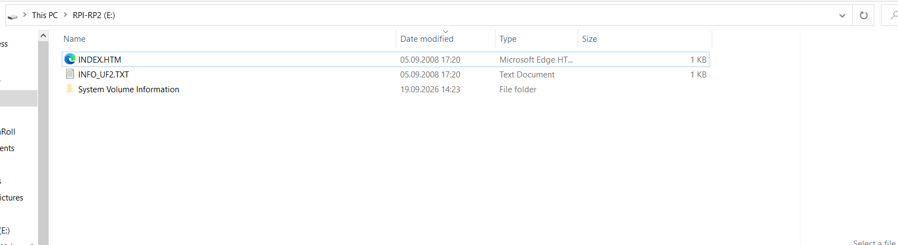
Рисунок 1 – содержимое диска RPI-RP2

Если открыть папку System Volume Information, то можно будет найти файл WPSettings.dat (рисунок 2):
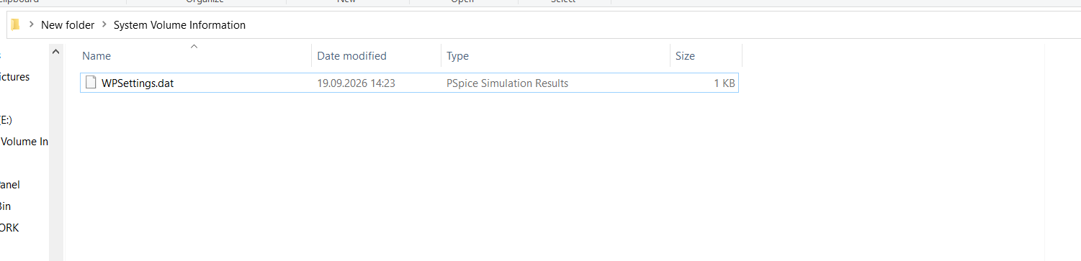
Рисунок 2 – WPSetting.dat

2.1.2 Замыкание ножек микросхемы памяти

Если перейти в документацию модуля RP-2040 Zero, то можно найти ссылку на схему модуля электрическую принципиальную [3], также представленную на рисунке 3:
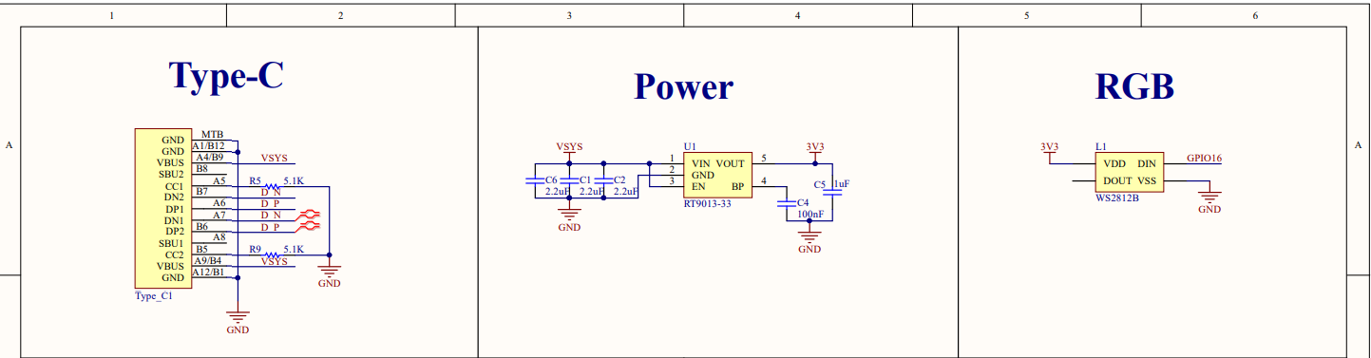
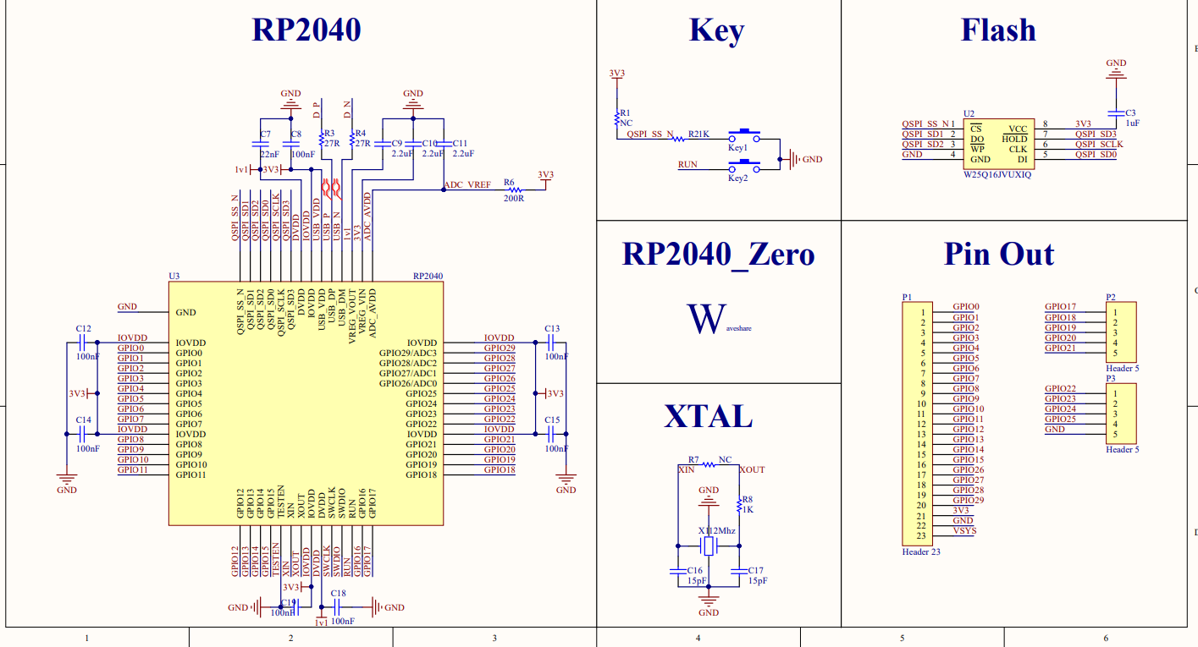
Рисунок 3 – схема RP-2040 Zero
Здесь нас интересует микросхема Flash-памяти W25Q16JVUXIQ, которая имеет интерфейс SPI и подключена к микроконтроллеру на плате (рисунок 4):
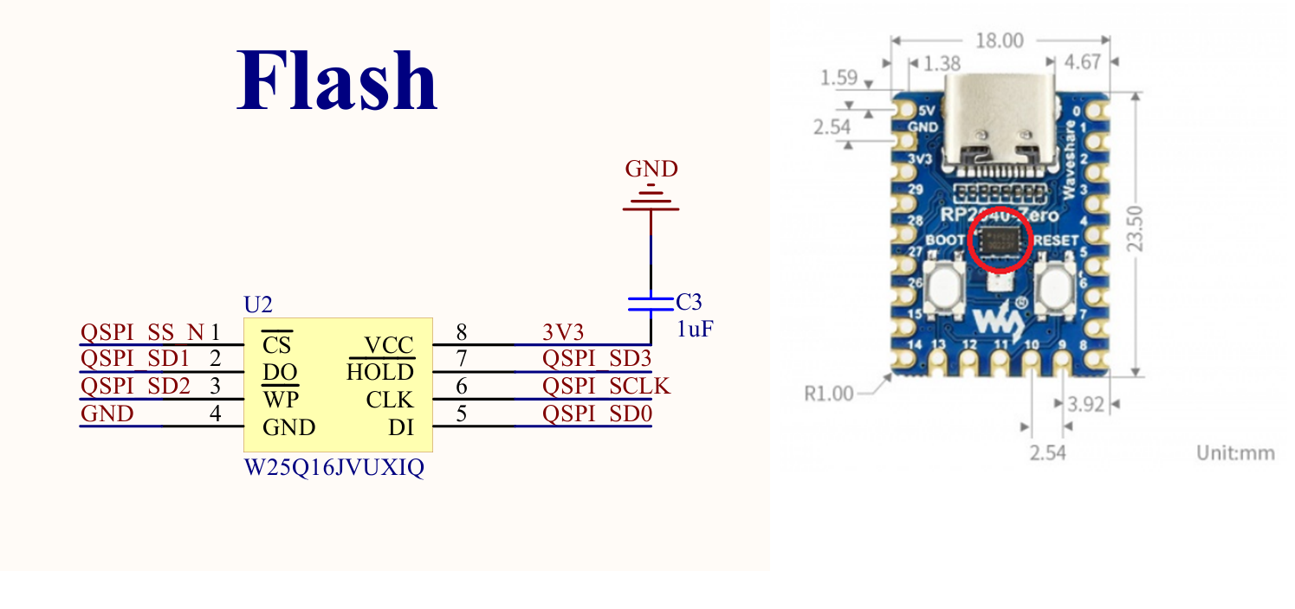
Рисунок 4 – расположение микросхемы flash-памяти

Одним из вариантов могло бы быть скачивание прошивки через интерфейс SPI, однако для этого необходимо располагать адаптером с прищепкой под USON-8 для программатора, а также паяльным феном для возможно необходимой выпайки микросхемы. Также на этом этапе были проверены по схеме, а также мультиметром внешние выводы модуля (отмеченные цифрами 29, 28, GND и т.д. на рис.4), однако ни один из них не идёт на SPI микросхемы памяти.
Поэтому воспользуемся другим методом и попробуем вызвать сбой путём замыкания перемычкой-проводом ножек микросхемы памяти при подключении платы CyberSafe к USB. Если замкнуть QSPI_SD0 и GND плата зависает при вводе цифры. Если замкнуть QSPI_SS_N и GND микросхемы W25Q16JVUXIQ при подключенном USB, плата становится доступной для подключения, как и п.1.2.1 (рисунок 5):
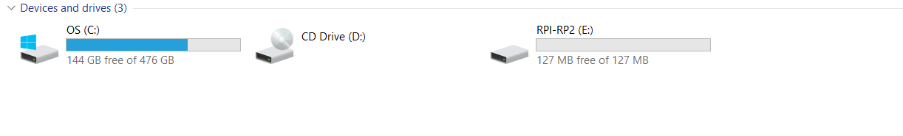
Рисунок 5 – отображение платы при подключении
То же самое происходит, если вместо QSPI_SS_N замкнуть на GND QSPI_SD или QSPI_SCLK и перезагрузить. Если зажать BOOT+RESET+замкнуть QSPI_SS_N и GND, то плата заморозится, не показавшись через USB.

2.2 Скачивание прошивки
2.2.1 Метод picotools на локальном компьютере
После того, как плата была успешно подключена, необходимо скачать из неё прошивку. Воспользуемся программой Zadig, скачав её с официального сайта [4]. Запускаем её.

Устанавливаем в Interface 1 драйвер, указанный на рисунке 6, Interface 0 не трогаем:
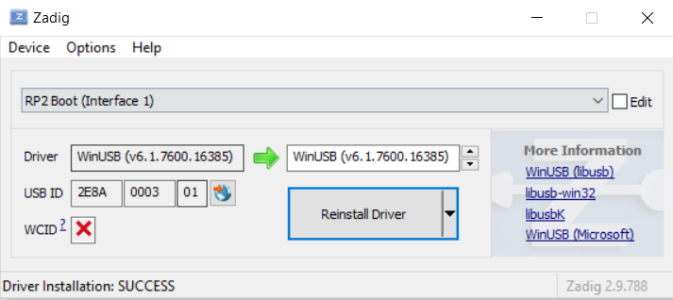
Рисунок 6 – настройка Zadig
Затем скачиваем инструмент picotools (архивом) и распаковываем его (рисунок 7):
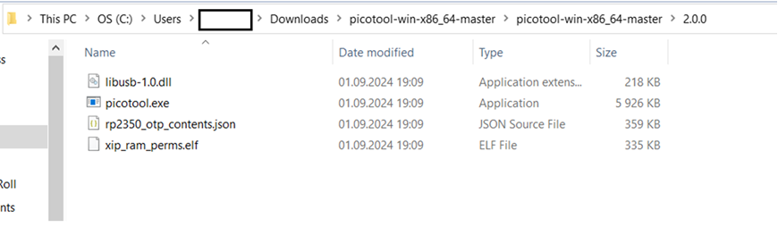
Рисунок 7 – распаковка picotools
После этого запускаем picotools.exe и скачиваем прошивку (рис.8):
Рисунок 8 – скачивание прошивки
Далее файл прошивки будет лежать в той же папке, что и файл picotools.exe (рисунок 9):
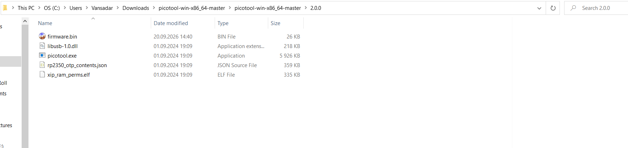
Рисунок 9 – файл прошивки

Основная прошивка выкачена, однако теперь можно записать полный дамп памяти с микросхемы (рисунок 10), который будет лежать рядом с файлом firmware.bin:
Рисунок 10 – скачивание дампа

Дополнительно необходимо уточнить байты начала и конца прошивки через команду picotool.exe info:
binary start: 0x10000000
binary end: 0x100067f0

2.2.2 web-сайт picotool
Зайдём на сайт picoflash.org [5]. Уже подсоединив и отобразив плату в режиме USB, проводим действия на рисунках 11-16.

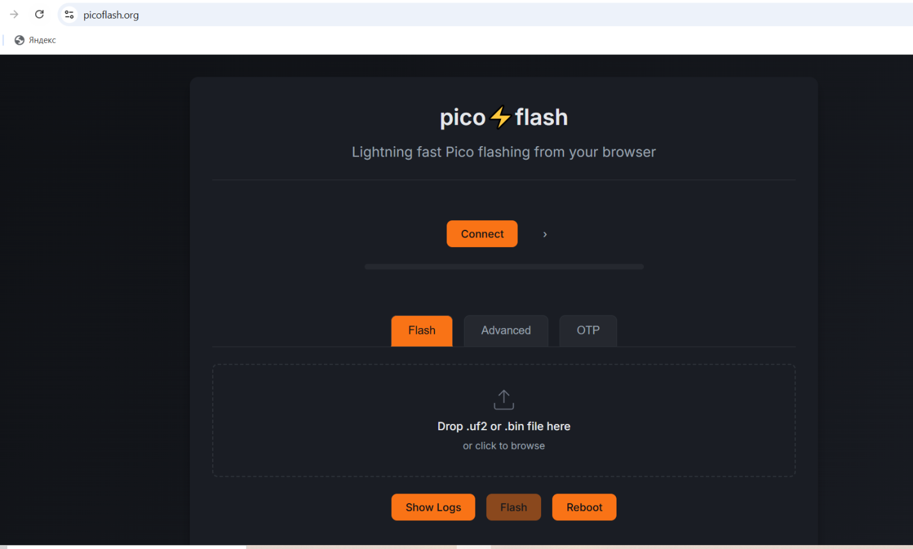
Рисунок 11 – основное окно сайта

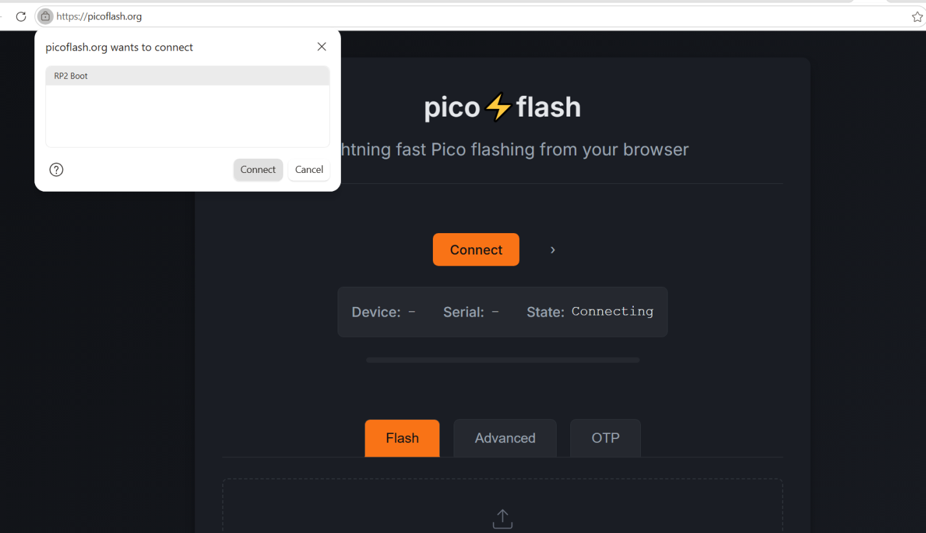
Рисунок 12 – подсоединение к плате
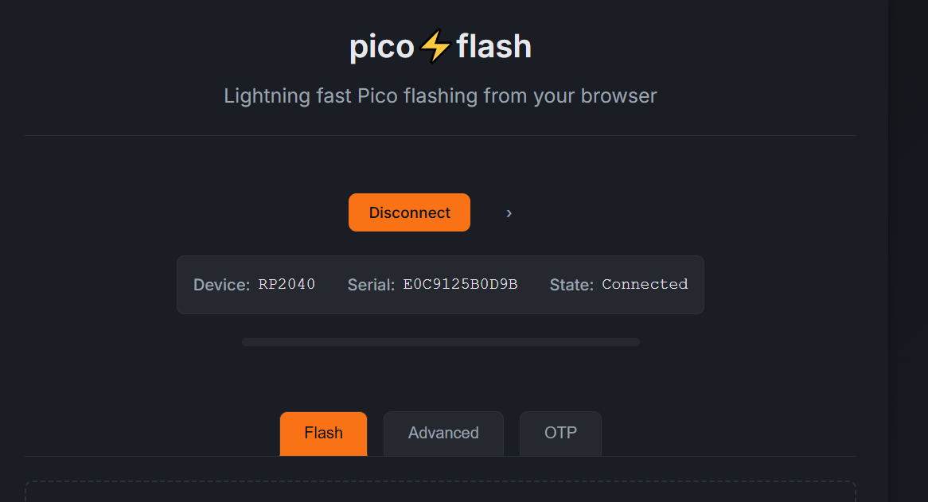
Рисунок 13 – отображение подключенного устройства

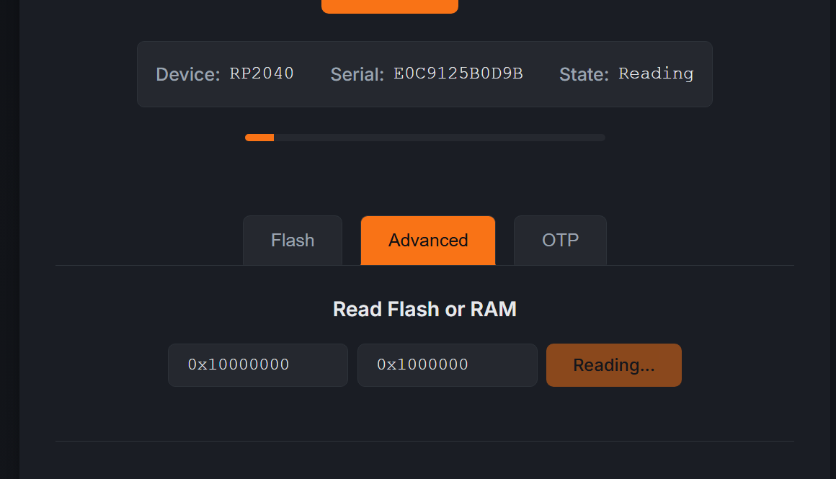
Рисунок 14 – считывание данных
*Необходимо, чтобы байты начала и конца памяти были теми же, что и при выводе picotool.exe info. Возможно, их можно выяснить без установки picotool на компьютер, внимательнее прочитав даташит на flash-память W25Q16JVUXIQ [6] на странице 16.
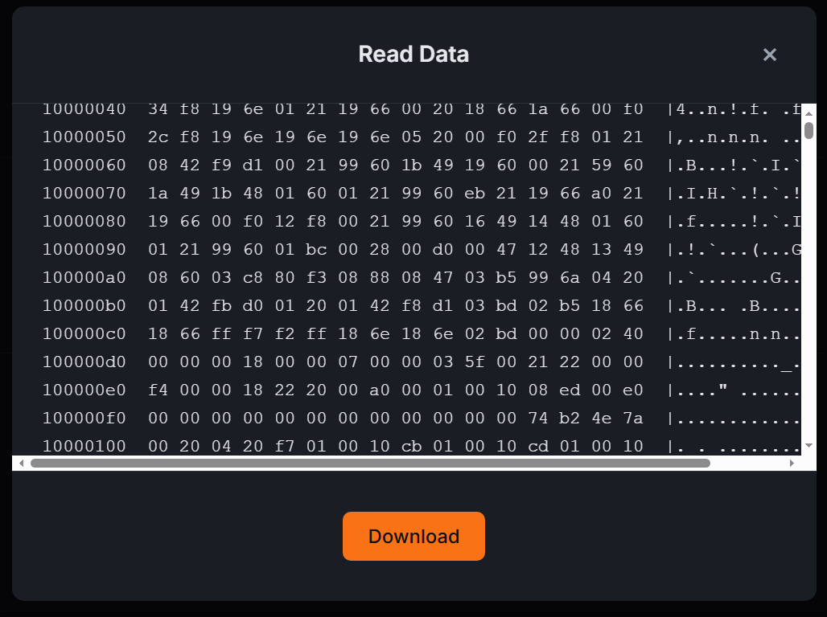
Рисунок 15 – скачивание полученных данных

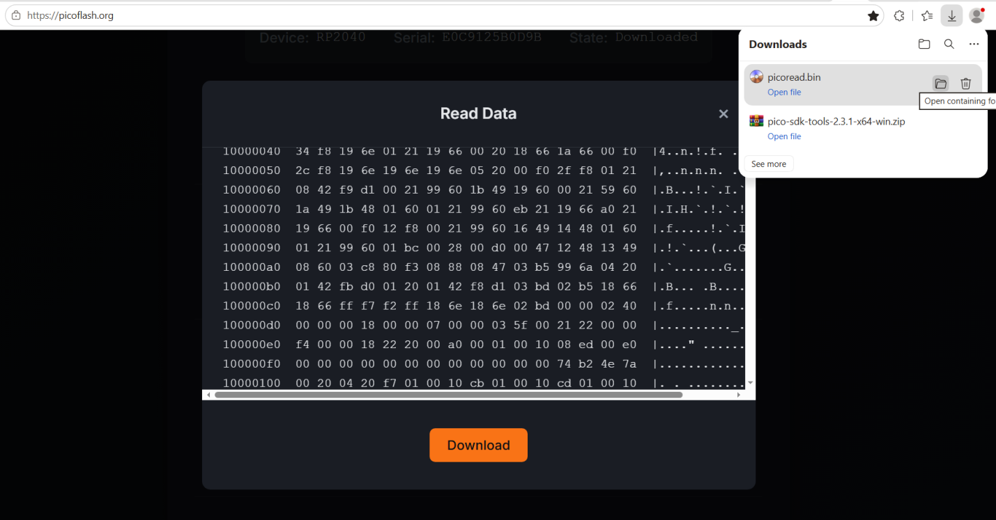
Рисунок 16 – файл загруженных данных

2.3 Анализ прошивки с помощью ПО Ghidra

После того, как бинарник прошивки в том или ином виде был получен на компьютер, необходимо его проанализировать и найти в нём код для вскрытия хранилища. Для этого установим на компьютер ПО Ghidra и дополнительно к ней jdk-21, необходимую для работы программы. После этого запустим её и импортируем файл прошивки. В один момент необходимо будет определить язык ядра процессора (рисунок 17):
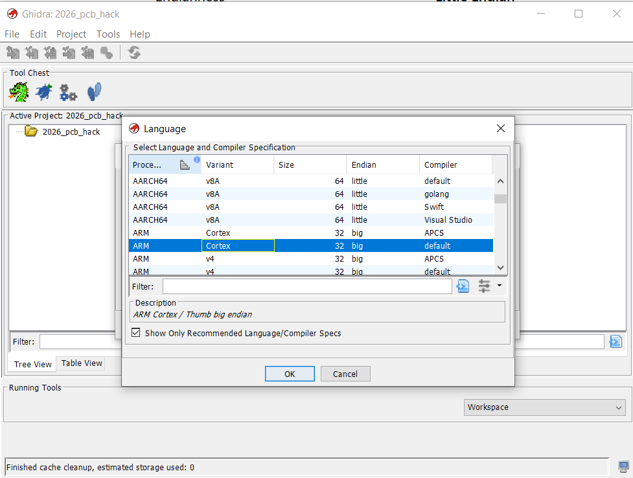
Рисунок 17 – настройка языка процессора при импорте
Обратимся к документации на RP2040 по источнику [2]. На странице 64, п. 2.4.1.3 (рис.18):
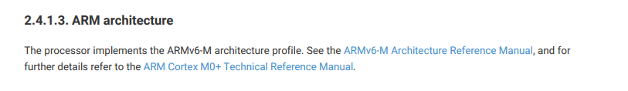
Рисунок 18 – архитектура процессора

Если указанного значения в интерфейсе Ghidra не обнаружится по какой-либо причине, то можно использовать следующие настройки: ARM:Cortex:32:little:default. Так и поступим в нашем случае.
Затем в открывшимся окне (на скрине используется прошивка firmware_1.bin т.к. в процессе работы код был импортирован в программу дважды) откроем вкладку memory map (рисунок 19):
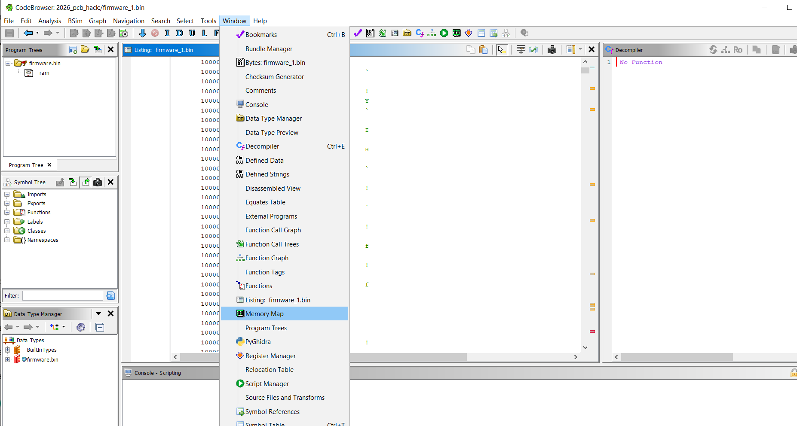
Рисунок 19 – вкладка Memory Map

Далее необходимо выставить здесь начальные и конечные значения прошивки в соответствии с данными, полученными из picatool (рис.20):
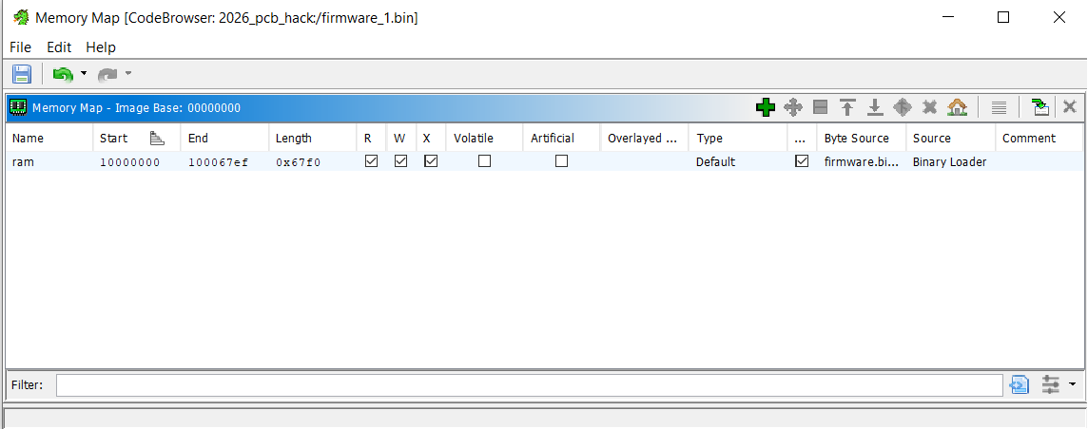
Рисунок 20 – настройка Memory Map
Закрываем окно, нажатием на крестик. После этого выделяем весь код через Ctrl+A и нажимаем D для проявления кода/убора знака вопросов.
Далее получившийся код можно скопировать в .txt файл и сохранить на будущее или проанализировать в окне программы.
Проверка правильно/неправильно введённой цифры возможно происходит в коде:
10000c8a cmp r2,r3
10000c8c bne LAB_10000cd4
Если хотя бы одна цифра неправильная, происходит переход на другую ветку:
bne 10000CD4
А сами цифры лежат по следующим участкам памяти:
0x10005500
0x10005501
0x10005502
0x10005503
Перейдём на указанные участки памяти (рисунок 21):
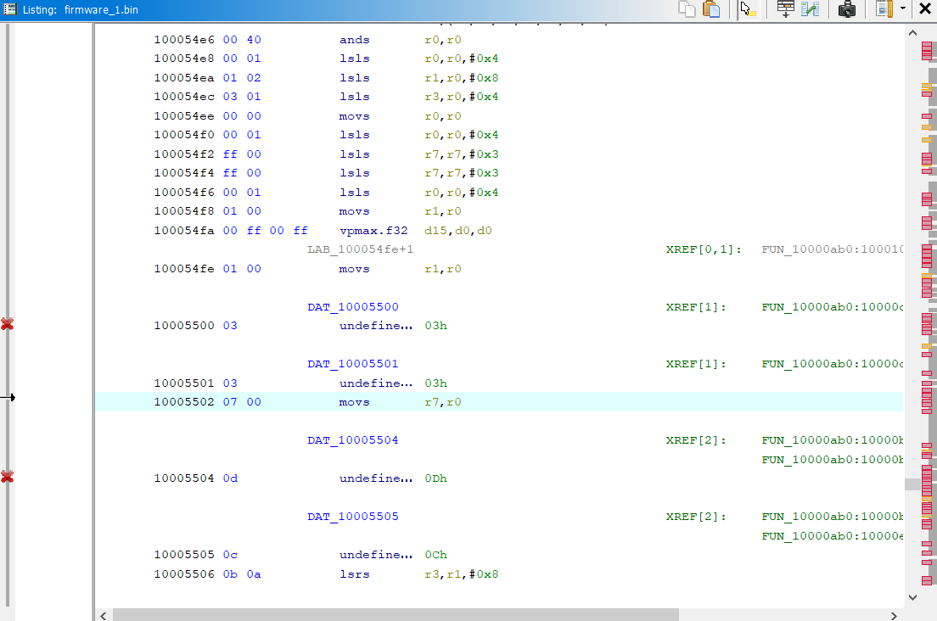
Рисунок 21 – код в интерфейсе Ghidra
0x10005503 не отражается, однако там на самом деле 0.

Искомый код: 3370

Введём его и посмотрим на результат (рисунок 22):
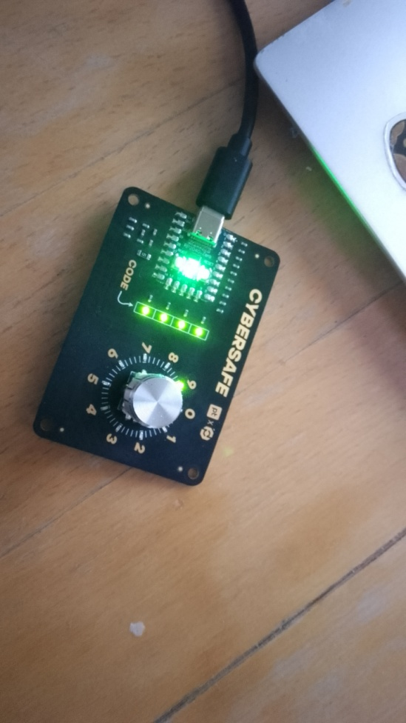
Рисунок 22 – вскрытая плата
Также в момент правильного введения кода плата начинает отображаться через USB (рис.23):

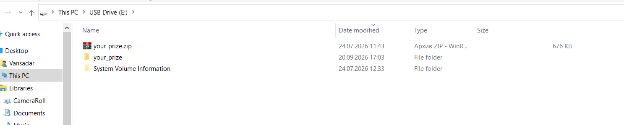
Рисунок 23 – папка с призом

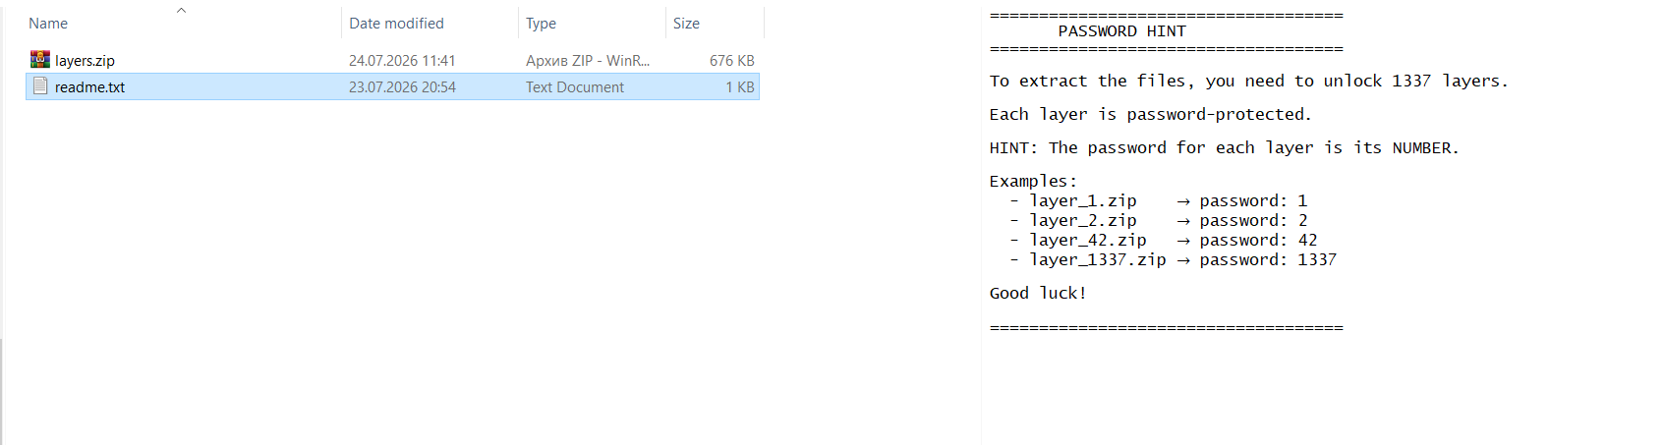
Рисунок 24 – содержимое папки с призом
Напишем управляющий скрипт python, который разархивирует архив вместо нас. Т.к. обычная библиотека архиватора ziptools оказывается неспособной к открытию архива, используем установленный 7zip, управление которым передадим скрипту, написанному на python. Откроем содержимое конечного архива (рисунок 24):

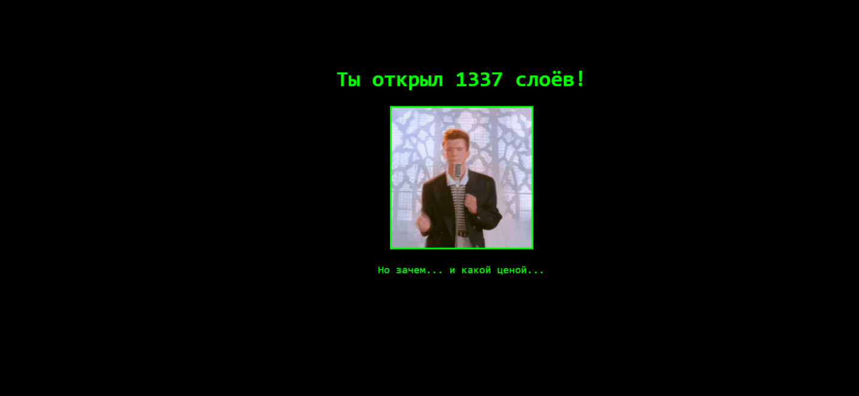
Рисунок 24 - финал

3. ИССЛЕДОВАНИЕ ЗАДЕРЖЕК СИГНАЛОВ ПРИ ПОДБОРЕ ЦИФР НА ПЛАТЕ
Проверим гипотезу, что правильные цифры проверяются быстрее, чем неправильные. Подсоединим к компьютеру Arduino Uno, предварительно, подсоединив к её пинам А0 и А1 провода-анализаторы. Также соединим землю Arduino Uno с землёй CyberSafe (рисунок 25):
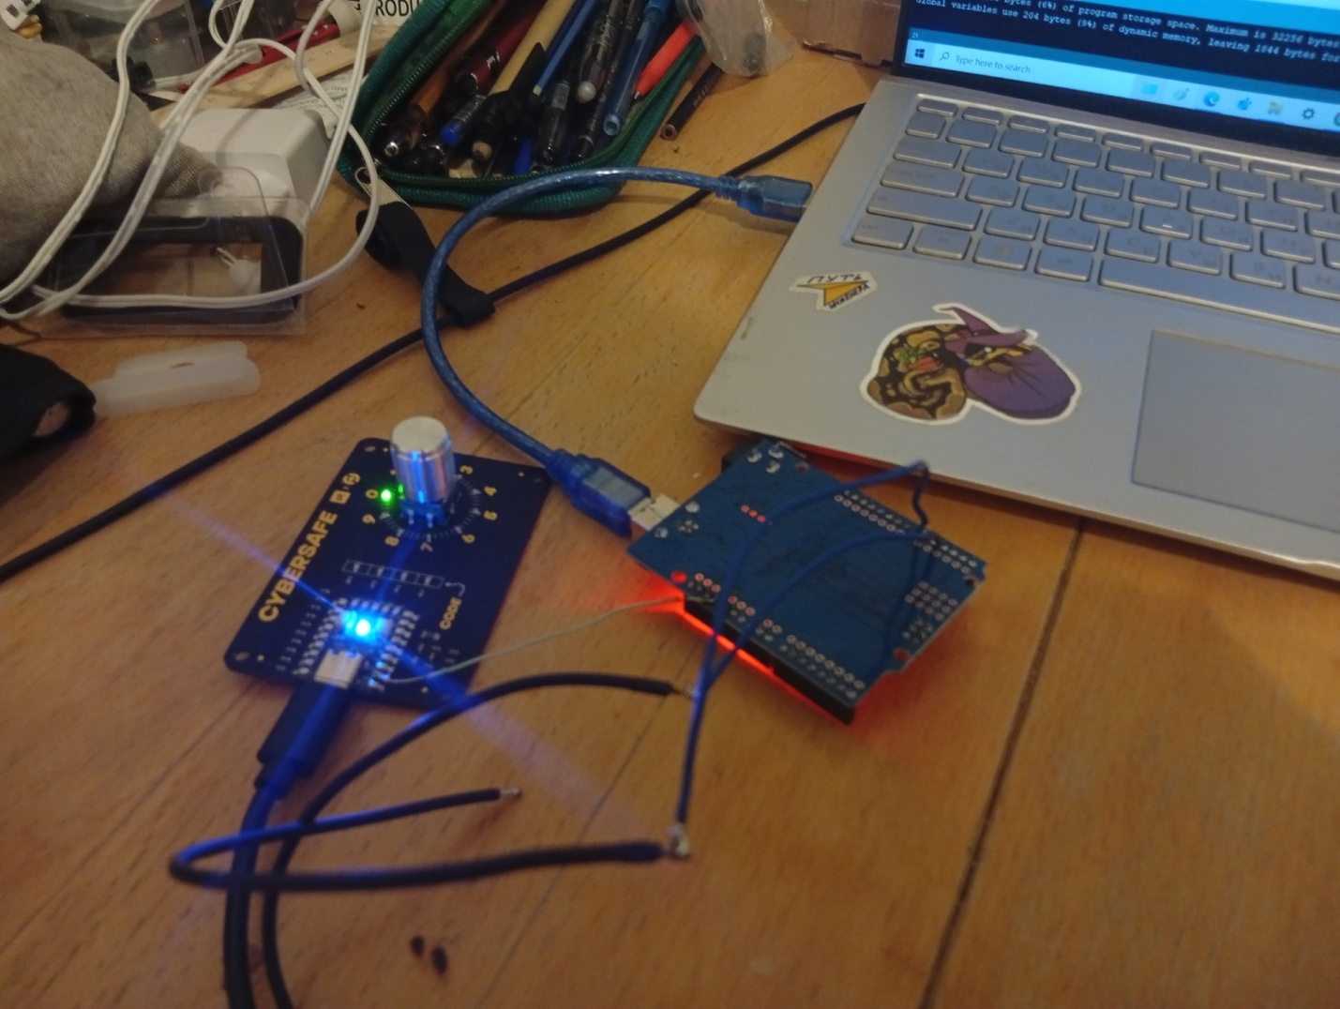
Рисунок 25 – исследование CyberSafe с помощью Arduino Uno
Затем загрузим на Arduino Uno скрипт, который будет выводить в Serial Monitor время от начала запуска программы, аналоговый сигнал на пине A0 и аналоговый сигнал на пине A1. При этом пин A0 мы поставим на вывод, фиксирующий нажатие кнопки энкодера, а A1 на вывод, зажигающий первую светодиод напротив первой цифры. Гипотеза состоит в том, что при нажатии правильной цифры светодиод загорится медленнее/быстрее. Выводимые на экран данные будут сохранены в .csv и затем проанализированы. Время измеряется в мкс от начала запуска скрипта, а данные с A0 и A1 сохраняются в сыром виде без переводов в вольты:

void setup()
{
Serial.begin(500000);

pinMode(A0, INPUT);
pinMode(A1, INPUT);

delay(500);

Serial.println("time_us,A0,A1");
}

void loop()
{
unsigned long time_us = micros();

int valueA0 = analogRead(A0);
int valueA1 = analogRead(A1);

Serial.print(time_us);
Serial.print(",");
Serial.print(valueA0);
Serial.print(",");
Serial.println(valueA1);
}

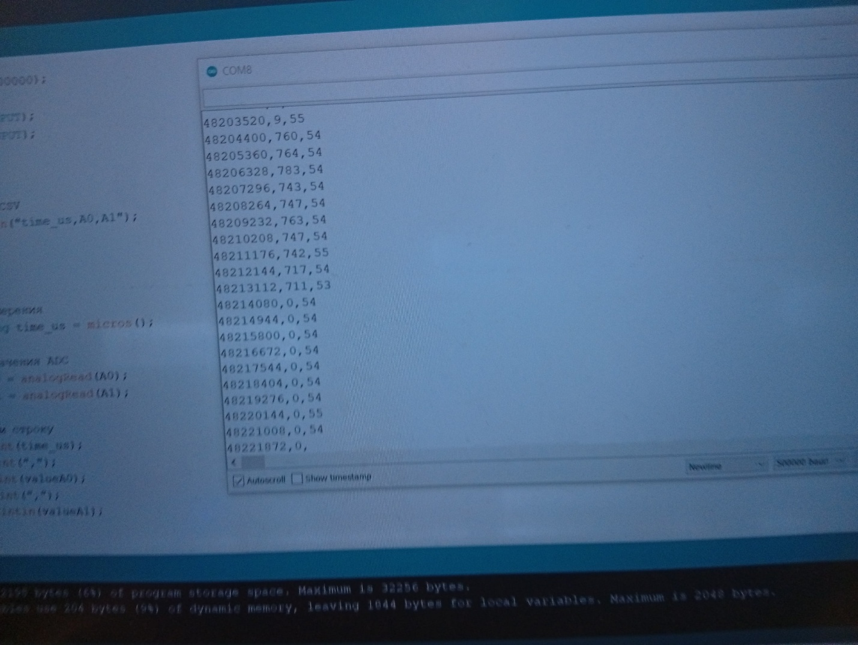
Рисунок 26 – вывод Serial Monitor

После этого напишем скрипт для питона, который будет записывать данные из SerialMonitor среды Arduino и сохранять полученные аналоговые сигналы в .csv:

import serial
import csv
import time

PORT = "COM8" #меняется в зависимости от того, куда подключено ардуино

# должно совпадать с Serial.begin()
BAUDRATE = 500000

FILENAME = "measurement.csv"

ser = serial.Serial(
PORT,
BAUDRATE,
timeout=1
)

time.sleep(2)
ser.reset_input_buffer()

print("Запись началась")
print("Ctrl+C для остановки")
print()

with open(FILENAME, "w", newline="") as file:

writer = csv.writer(file)
writer.writerow(["time_us", "A0", "A1"])
measurements = 0
skipped = 0

try:

while True:
raw_line = ser.readline()

if not raw_line:
continue

line = raw_line.decode(
"ascii",
errors="ignore"
).strip()

if not line:
continue

if line == "time_us,A0,A1":
continue

parts = line.split(",")
if len(parts) != 3:
skipped += 1
print(f"[SKIP] {line}")
continue

try:
time_us = int(parts[0])
a0 = int(parts[1])
a1 = int(parts[2])

except ValueError:
skipped += 1
print(f"[SKIP] {line}")
continue

if not (0 <= a0 <= 1023):
skipped += 1
print(f"[SKIP] неверный A0: {line}")
continue

if not (0 <= a1 <= 1023):
skipped += 1
print(f"[SKIP] неверный A1: {line}")
continue

writer.writerow([
time_us,
a0,
a1
])

measurements += 1
file.flush()

print(
f"#{measurements:6d} "
f"t={time_us:8d} us "
f"A0={a0:4d} "
f"A1={a1:4d}"
)

except KeyboardInterrupt:

print()
print("Запись остановлена")

finally:

ser.close()

print()
print(f"Корректных измерений: {measurements}")
print(f"Пропущено строк: {skipped}")
print(f"Файл сохранён: {FILENAME}")

Затем проанализируем полученные данные с помощью третьего скрипта:

import pandas as pd
import matplotlib.pyplot as plt

FILENAME = "1_measurement.csv" #вводим файл, который хотим проанализировать

data = pd.read_csv(FILENAME)

print(data.head())
print()
print(f"Количество измерений: {len(data)}")

plt.figure(figsize=(14, 7))
plt.plot(
data["time_us"],
data["A0"],
label="A0"
)

plt.plot(
data["time_us"],
data["A1"],
label="A1"
)

plt.xlabel("Время, мкс")
plt.ylabel("ADC")

plt.title("Аналоговые сигналы A0 и A1")

plt.legend()
plt.grid(True)
plt.tight_layout()
plt.show()

Протестируем комбинации (r – reset):

1) 0r1r2r3r4r5r6r7r8r9r
3) 0r0r0r0r
4) 3r3r3r3r
5) 3333 (x3)3373 (x3)
6) 3370 (x3) 0000 (x3)
7) 3r3r7r0r(x2), 3370r, 3380, 3370r

Вывод для комбинации (7) представлен на рисунке 27:

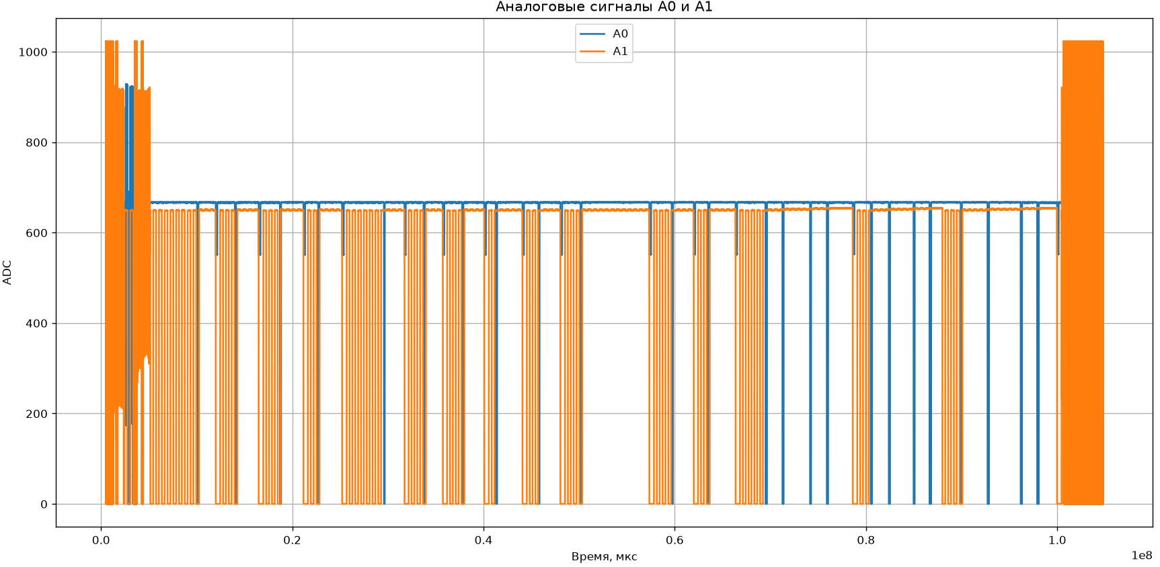
Рисунок 27 – вывод сигналов с A0 и A1

Здесь рассматривалась разница между моментом прожатия кнопки (синий график) и изменением режима мигания светодиода для первой цифры с переменного на постоянный. В приближенном виде можно обратить внимание на фронты сигналов (рисунок 28):

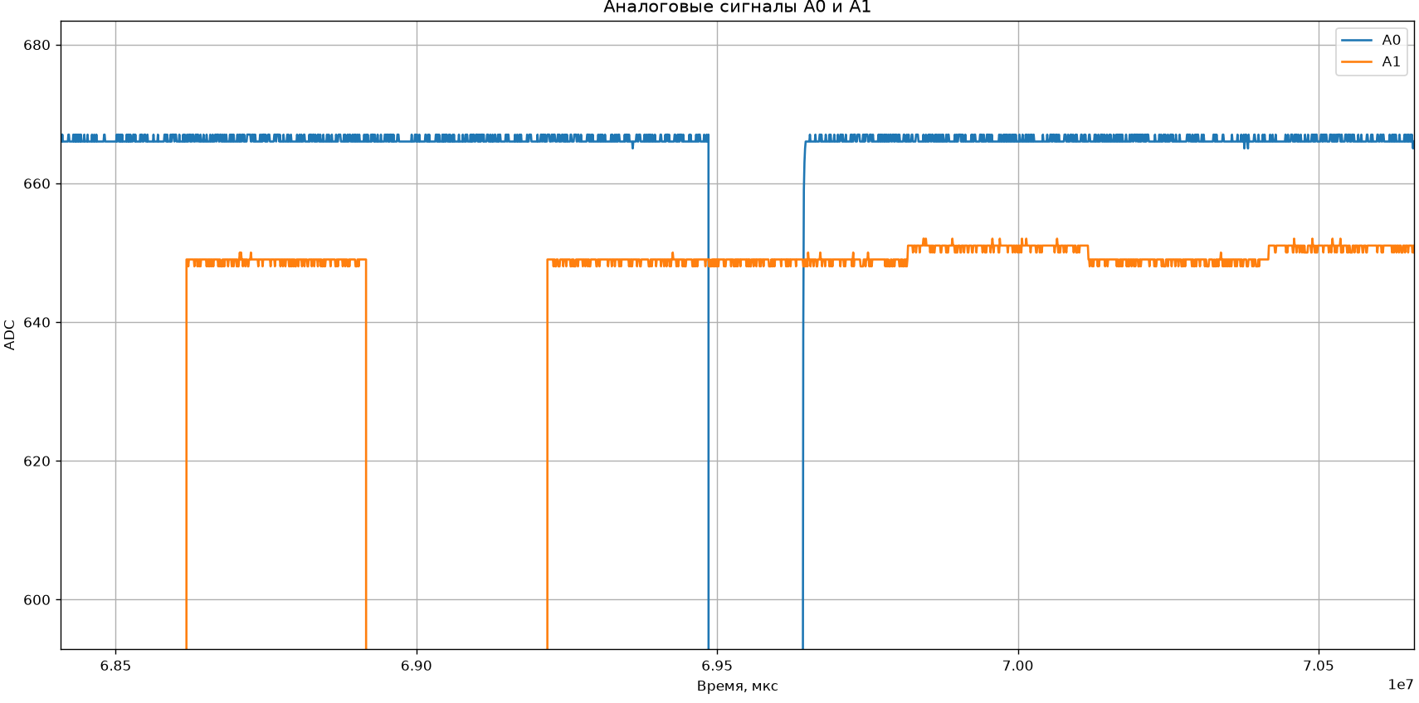
Рисунок 28 – первая цифра (3) правильной комбинации при тесте 7

Левый узкий рыжий миандр обозначает последнее мигание первого светодиода, а следующий длинный рыжий миандр справа обозначает выход светодиода на постоянный режим. При этом можно заметить, что кнопка была прожата (провал в синем графике, здесь важен именно левый край ямы) уже после зажигания светодиода, просто микроконтроллер отдал команду не гаснуть после ввода цифры, и т.к. это произошло под конец периода мигания светодиода, то можно сделать вывод, что для корректного анализа необходимо устройство, способное измерять разницу в нс, для чего Arduino Uno не подходит.

Сдвиг теряется из-за слишкой малой разницы в частотах и округления самой Arduino Uno. Нужно поменять метод замера получения сигнала. Один такт процессора RP2040 Zero на частоте 125 МГц длится ровно 8 наносекунд. Если бы мы угадывали по одной цифре, то верный символ добавлял бы всего одну лишнюю итерацию цикла проверки (около 10 тактов процессора), что дает сдвиг в 80 наносекунд.

Этот промежуток слишком мал для стабильной фиксации платой с частотой 16 МГц(62,5 наносекунды), поэтому нужно использовать теорию вероятности и множество попыток чтобы убрать шум и оставить лишь постоянную задержку при вводе правильной пары цифр вместо одной(для уменьшения числа итераций при подборе правильных цифр.

4. БРУТФОРС ПЛАТЫ ЧЕРЕЗ ARDUINO UNO

Подключим плату Arduino Uno следующим образом:

A0 – крайний пин энкодера возле 2;
A1 – крайний пин энкодера возле 3;
D6 – 28 пин нажатия кнопки;
D8 – пин первого светодиода пин-кода;
GND – GND.

Прошьём Arduino Uno кодом:

#include <Arduino.h>

#define CLK_MASK (1 << 0) // A0 (Регистр PORTC)
#define DT_MASK (1 << 1) // A1 (Регистр PORTC)
#define SW_MASK (1 << 6) // D6 (Регистр PORTD)

#define LED_PIN 8

#define RESET_DELAY_MS 2300

void setup() {
Serial.begin(115200);

DDRC |= CLK_MASK | DT_MASK;
DDRD |= SW_MASK;

PORTC |= CLK_MASK | DT_MASK;
PORTD |= SW_MASK;

pinMode(LED_PIN, INPUT);

Serial.println(F("Запуск полного перебора комбинаций"));
delay(1000);
}

inline void sendEncoderTick() {
PORTC &= ~CLK_MASK; delayMicroseconds(4);
PORTC &= ~DT_MASK; delayMicroseconds(4);
PORTC |= CLK_MASK; delayMicroseconds(4);
PORTC |= DT_MASK; delayMicroseconds(4);
}

inline void pressConfirmButton() {
PORTD &= ~SW_MASK; delayMicroseconds(30);
PORTD |= SW_MASK; delayMicroseconds(30);
}

void inputDigit(uint8_t value) {
for (uint8_t i = 0; i < value; i++) {
sendEncoderTick();
delay(4);
}
pressConfirmButton();
delay(8);
}

void tryCombination(int c1, int c2, int c3, int c4) {
inputDigit(c1);
inputDigit(c2);
inputDigit(c3);
inputDigit(c4);
}

void loop() {
for (int c1 = 0; c1 <= 9; c1++) {
for (int c2 = 0; c2 <= 9; c2++) {
for (int c3 = 0; c3 <= 9; c3++) {
for (int c4 = 0; c4 <= 9; c4++) {

Serial.print(F("[*] Проверка: "));
Serial.print(c1);
Serial.print(c2);
Serial.print(c3);
Serial.println(c4);

tryCombination(c1, c2, c3, c4);

delay(50);
delay(RESET_DELAY_MS);
}
}
}
}

while (true);
}

и запустим брутфорс:

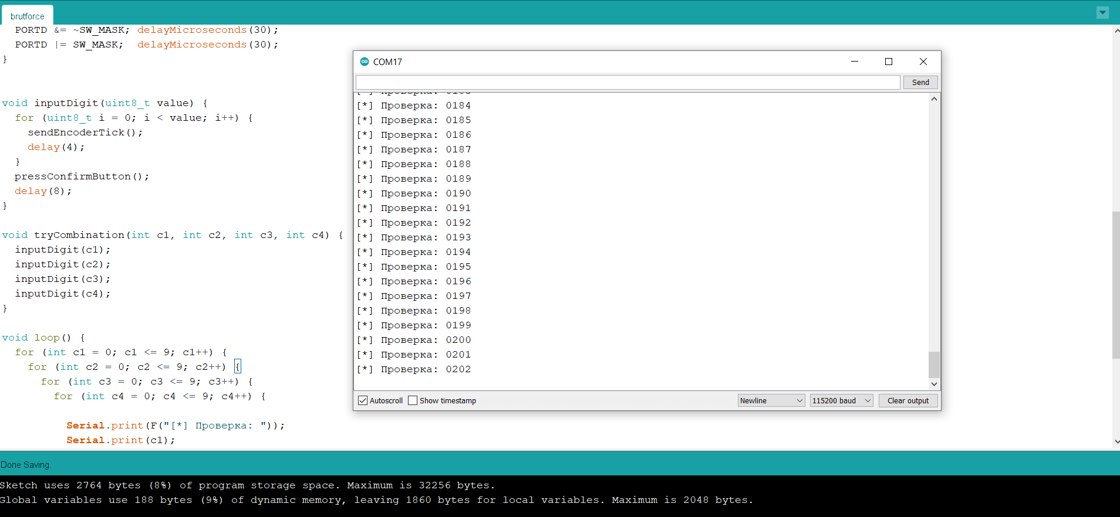

Рисунок 29 – вывод Serial Monitor

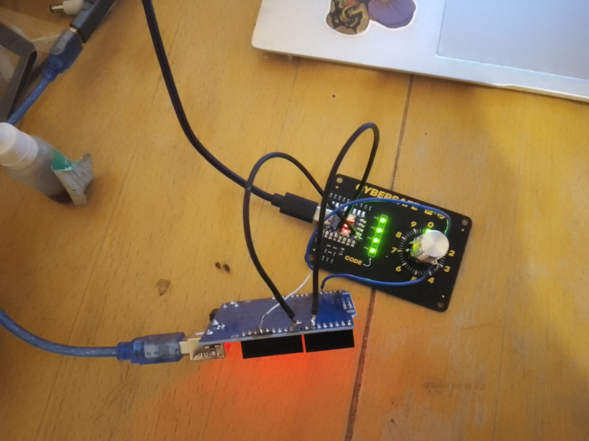

Рисунок 30 – физическое подключение платы

Судя по всему данный код не совсем корректно вращает пины энкодера, так что использовать его пока что не рекомендуется. Решение проблемы находится в разработке.

5. НЕИСПОЛЬЗОВАННЫЕ МЕТОДЫ

В случае затруднений с программным подбором кода и анализом прошивки можно было бы прибегнуть к ручному брутфорсу (наименее желательный способ). Не было попыток перепрошить плату.
Также не было проведено проверки цифровым анализатором/осциллографом ввиду отсутствия необходимого оборудования.

ЗАКЛЮЧЕНИЕ

В ходе работы был найден код 3370 и несколько возможных способов его получения и получен приз, прошивка и физическое состояние платы повреждены не были.

СПИСОК ИСПОЛЬЗОВАННЫХ ИСТОЧНИКОВ

[1] Документация на модуль RP-2040 Zero: https://static.chipdip.ru/lib/207/DOC035207374.pdf

[2] Документация на микроконтроллер RP2040: https://files.waveshare.com/upload/f/fd/Rp2040_datasheet.pdf

[3] Схема электрическая принципиальная модуля RP-2040 Zero: https://files.waveshare.com/upload/4/4c/RP2040_Zero.pdf

[4] Официальный сайт программы Zadig: https://zadig.akeo.ie/

[5] Сайт для скачивания прошивок: https://picoflash.org/

[6] Документация на flash-память W25Q16JVUXIQ: https://static.chipdip.ru/lib/137/DOC012137593.pdf

